南投縣105年度提升英語教學成效計畫子計畫二： 舉辦英語學習活動
活 動 成 果 報 告
申請學校：南投縣仁愛鄉發祥國民小學
計畫名稱：發祥國小105年暑期英語生活營
一、計畫目的
(一) 為推動本校英語教育，提供英語學習成果展演平台，以提高學童英語 學習之興趣。
(二) 透過全英語的學習環境，讓學生在語言、品德、體育、群育的環境下快樂學習。
二、執行期程
105年8月24～25日（星期三～四），共一天半。

Date | 8/24三 |  | 8/25四
班別 | 低年班 | 高年班 | 低年班 |  | 高年班
9:00 | 報到 | 報到 | 報到 |  | 報到
9:00-09:50 | 體育活動  (融入英語教學) | 體育活動  (融入英語教學) | 體育活動  (融入英語教學) |  | 體育活動  (融入英語教學)
10:00-10:50 | A-Z | 英語學習網站 | 英語歌謠唱跳 |  | 英語繪本領讀
11:00-11:50 | A-Z | 英語學習網站 | 英語歌謠唱跳 |  | 英語繪本仿作
11:50-12:20 | 午餐時間
12:20-12:40 | 環境整理
12:40-14:30 | Nap time |  |  | 快樂回家去~
14:30-15:20 | 英語小書製作 | 英語歌謠唱跳
15:30-16:20 | 英語小書製作 | 英語歌謠唱跳
16:30-17:30 | 體育活動  (融入英語教學) | 體育活動  (融入英語教學)
17:30-18:30 | 晚餐與整理
三、執行內容
四、參加對象、人數
(一) 低年班：本校幼兒園大班到國小三年級學生，共10人
(二) 高年班：本校四到六年級學生，共7人
五、執行結果
(一)低年班學習內容：體育活動(融入英語教學)、英文字母A-Z教學、英語小書、英語歌謠YMCA唱跳。
(二)高年班學習內容：體育活動(融入英語教學)、英語學習網站、繪本仿作、英語歌謠YMCA唱跳。

六、執行成效
(一)讓學生在日常生活中接觸英語，提升學童英語使用機會與口語能力。
(二)提供學童英語學習能力之展現平台，增強學童學習英語之興趣。
(三)藉由校內英語活動，促進學生交流觀摩與分享，以提升英語聽、說、讀、寫能力。

七、成果照片(活動照片至少10張)及說明
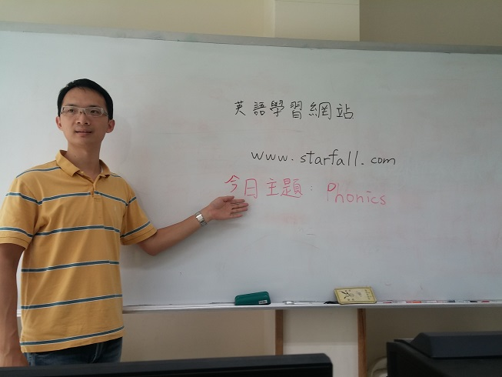 | 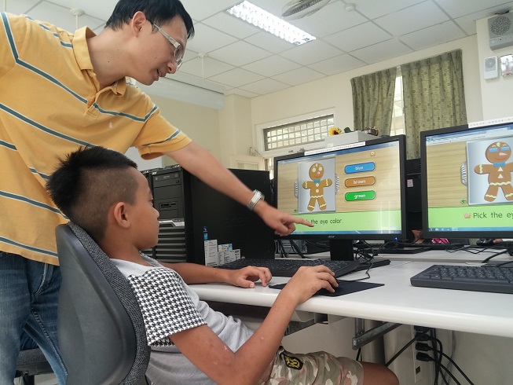
英語學習網站介紹 | 教師指導學生利用網站學習英語聽讀
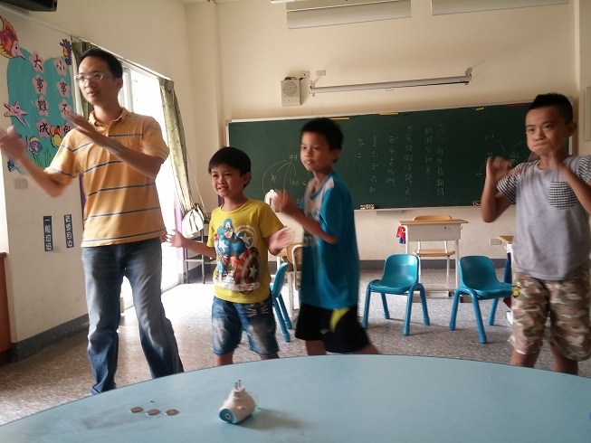 | 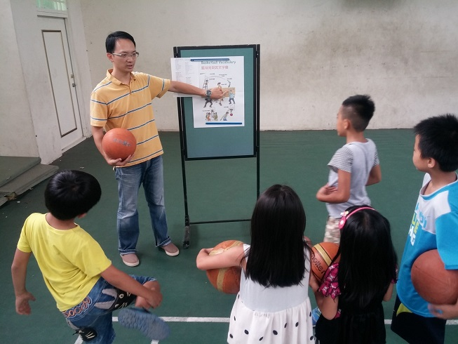
英語歌謠唱跳-YMCA | 籃球英語用語介紹
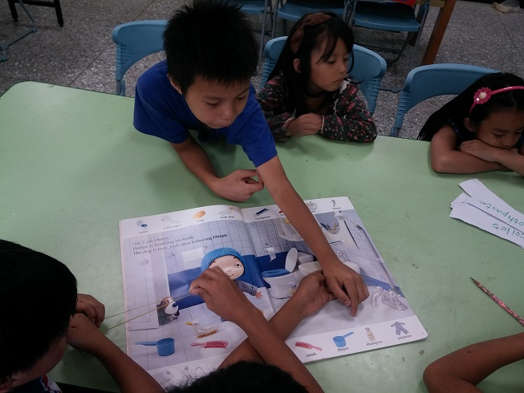 | 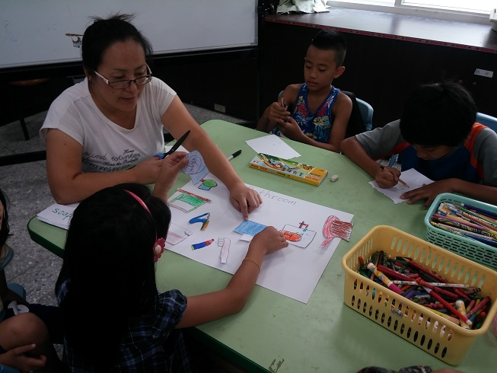
英語繪本領讀 | 英語繪本仿作
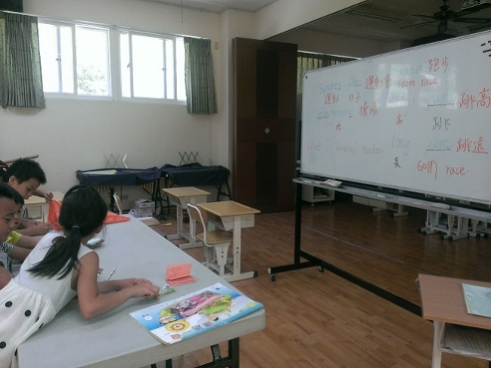 | 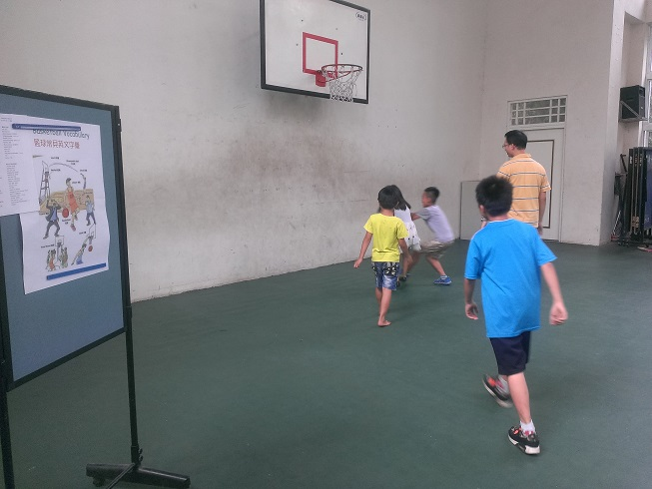
英語小書製作 | 體育活動(融入英語教學)
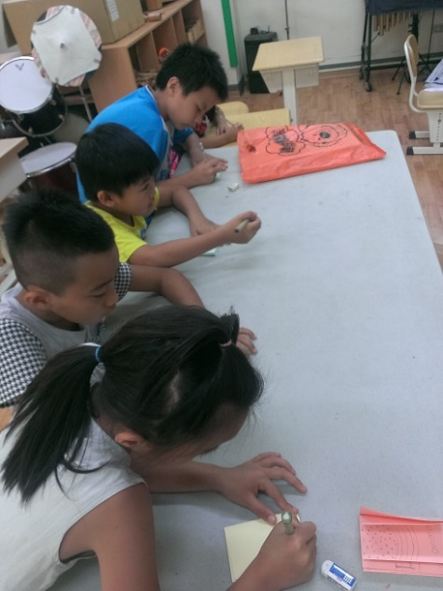 | 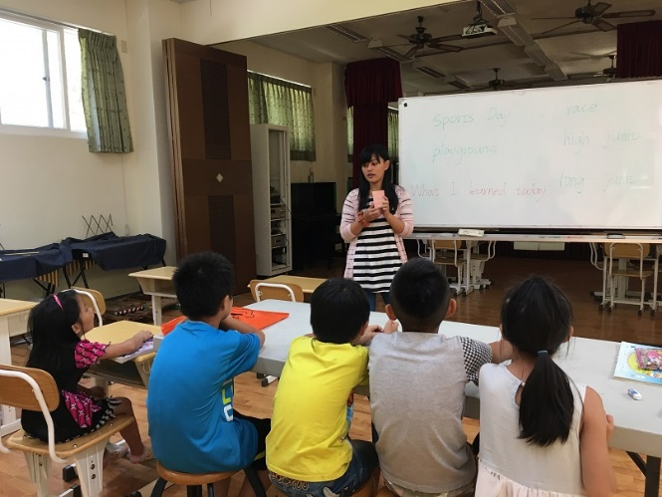
英語小書製作 | 英語小書製作教學

承辦人 楊彥斌 主任 楊彥斌 校長 林惠星

